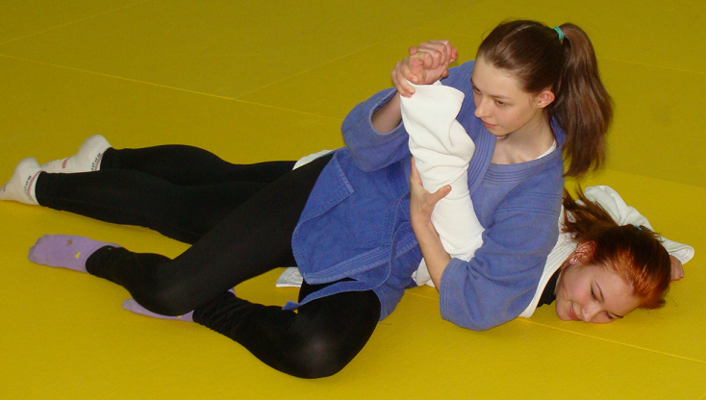

Процедура тестирования включает обязательную регистрацию участника на Интернет-портале комплекса ГТО www.gto.ru.

**Самозащита без оружия для V ступени (14-15 лет)**

**Перечень приемов и критерии оценки техники их выполнения для V ступени   
(14-15 лет)**

**1) Самостраховка при падении на спину прыжком**

Ошибки, при которых выполнение не засчитывается:

- запрокидывание головы;

- одновременное касание лопатками и тазом (плоская спина);

- неправильное положение рук и ног.

**2) Самостраховка при падении вперёд на бок кувырком через плечо**

Ошибки, при которых выполнение не засчитывается:

- одновременное касание при кувырке плечом и тазом;

- удар или касание головой поверхности;

- неправильное положение рук и ног.

**3) Самостраховка на спину через мост (ассистент выполняет бросок через бедро)**

Ошибки, при которых выполнение не засчитывается:

- группировка и падение на спину до касания поверхности ногами;

- ноги при приземлении соединены;

- излишнее сгибание ног в коленях.

**4) Ущемление ахиллова сухожилия захватом разноименной ноги и упором в подколенный сгиб другой ноги ассистента**

Ошибки, при которых выполнение не засчитывается:

- участник разводит локти в стороны и не фиксирует атакуемую голень ассистента;

- участник при проведении приёма не фиксирует своей ногой атакуемую ногу ассистента;

- участник проводит ущемление не лучевой костью, а внутренней поверхностью предплечья.

**5) Рычаг локтя захватом руки между ног**

Ошибки, при которых выполнение не засчитывается:

- не выполнен захват руки ассистента двумя руками за запястье;

- ноги участника не фиксируют плечо ассистента;

- направление усилий участника при выполнении болевого приема ошибочно.

**6) Рычаг локтя в положении стоя**

Ошибки, при которых выполнение не засчитывается:

- не выполнен захват руки ассистента двумя руками за запястье и плечо участника не прижимает плечо ассистента к своему туловищу;

- участник выполнят передвижения вокруг ассистента, а не выводит его из равновесия за счёт рывка за руку и болевого воздействия;

- ноги участника не обеспечивают устойчивость в переднезаднем направлении (положение выпада вперед).

**7) Бросок задняя подножка с захватом ноги**

Ошибки, при которых выполнение не засчитывается:

- участник не перекрывает ногу (нет подножки) позволяя ассистенту восстановить равновесие;

- после завершения броска участник отпускает захват ноги (теряет контроль);

- потеря равновесия (после броска участник касается поверхности ковра рукой или коленом, или садится на ягодицы).

**8) Бросок через бедро**

Ошибки, при которых выполнение не засчитывается:

- бросок выполняется с выпрямленными ногами в начальной фазе;

- после завершения броска участник отпускает захват руки ассистента (теряет контроль);

- потеря равновесия (после броска участник касается поверхности ковра рукой или коленом, или садится на ягодицы).

**9) Самозащита в положении лежа. Противник атакует со стороны ног. Ответное действие - рычаг локтя**

Ошибки, при которых выполнение не засчитывается:

- не выполнен захват руки ассистента двумя руками за запястье;

- ноги участника не фиксируют плечо ассистента;

- направление усилий участника при выполнении болевого приема ошибочно.

**10) Самозащита в положении лежа**

Противник атакует в положении верхом. Ответное действие: уход через мост, сбрасывая ассистента, вставание.

Ошибки, при которых выполнение не засчитывается:

- не фиксируются плечо и нога ассистента, в сторону которых осуществляется уход через мост;

- отсутствует активный подбив тазом тела ассистента при сбрасывании его;

- участник остался на коленях.

Тестирование осуществляется в порядке, установленном приказом Министерства спорта Российской Федерации от 28.01.2016 № 54 «Об утверждении Порядка организации и проведения тестирования по выполнению нормативов испытаний (тестов) Всероссийского физкультурно-спортивного комплекса «Готов к труду и обороне» (ГТО)».